Додаток А.
Комплект графічних матеріалів

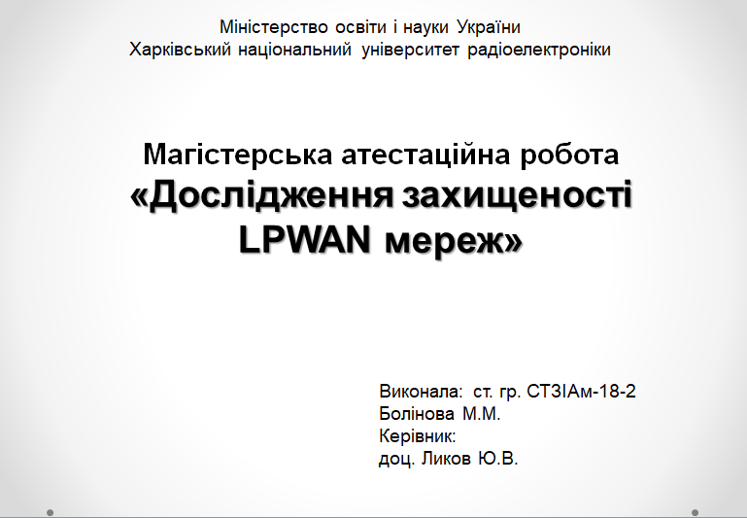
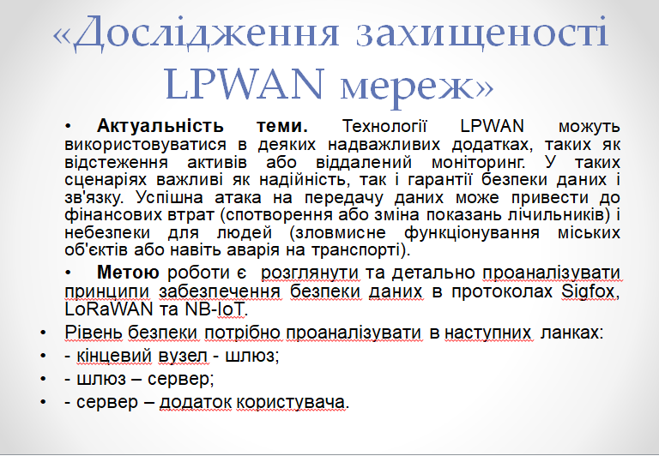
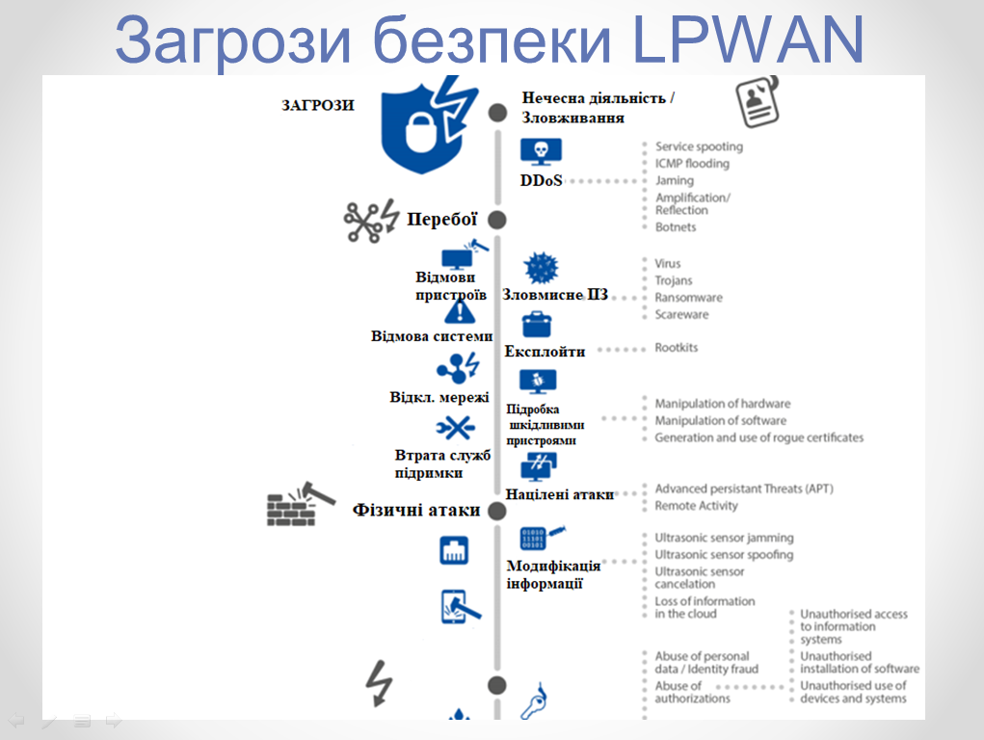
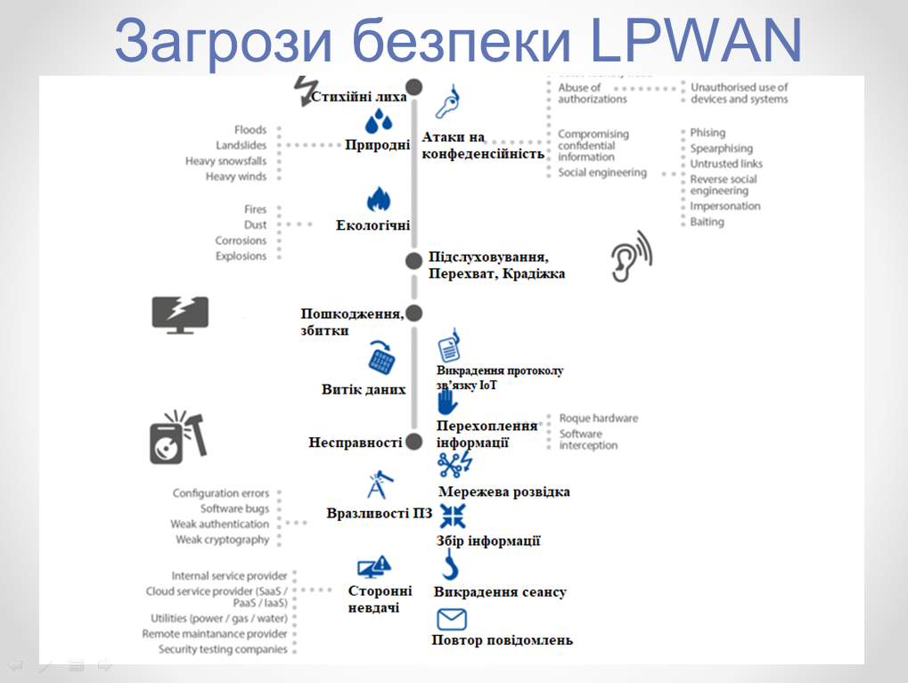
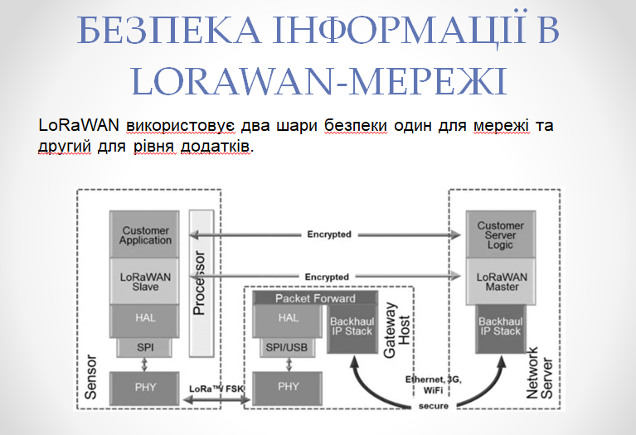
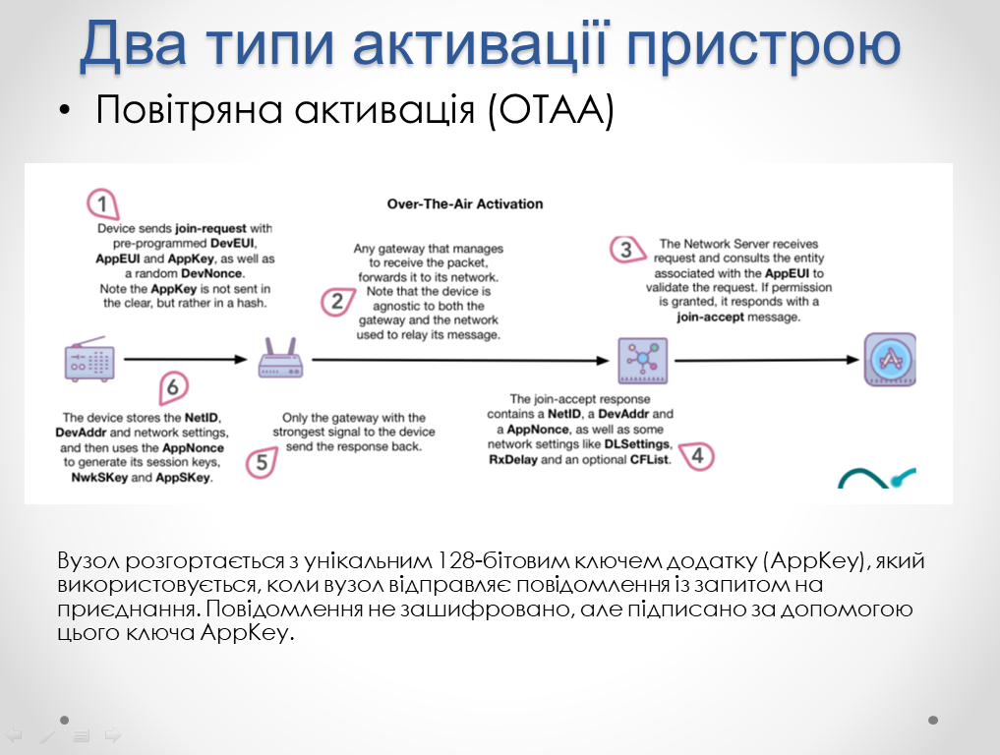
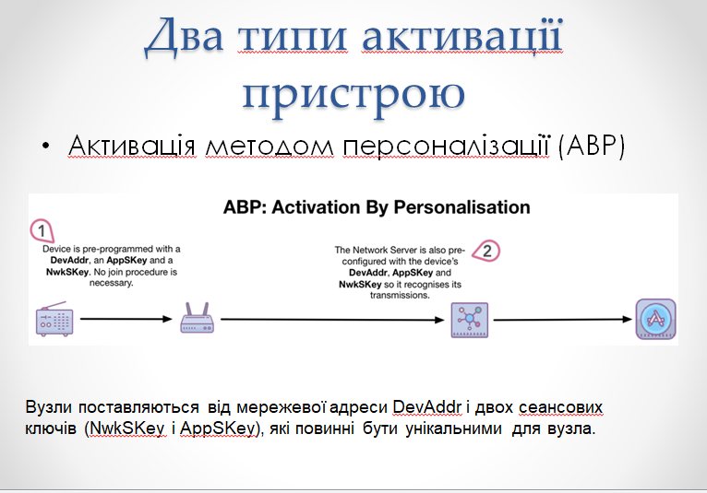
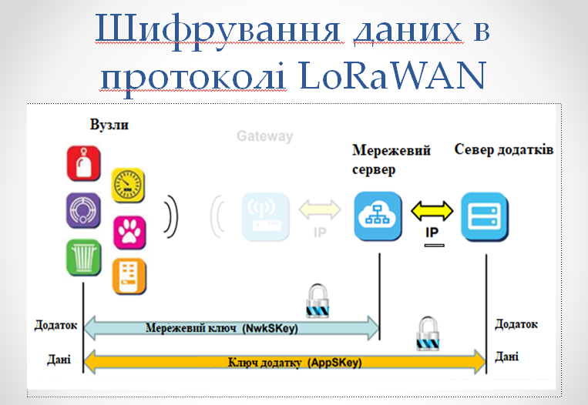
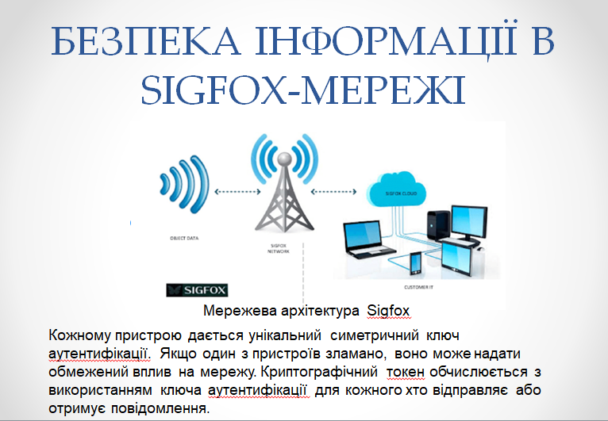
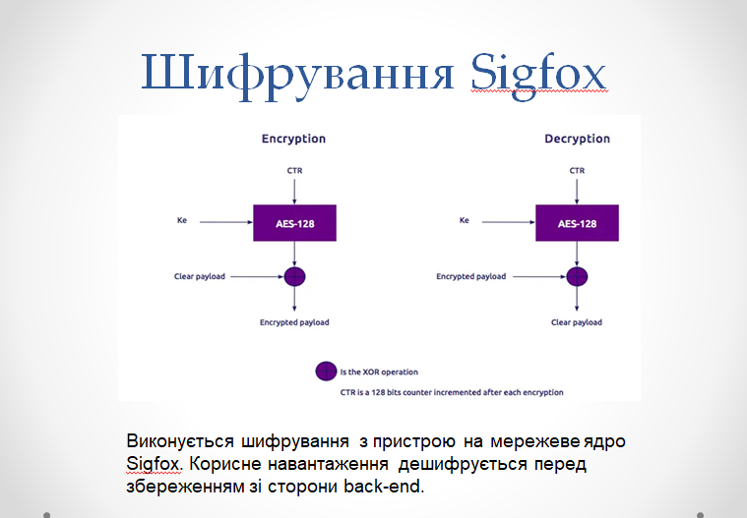
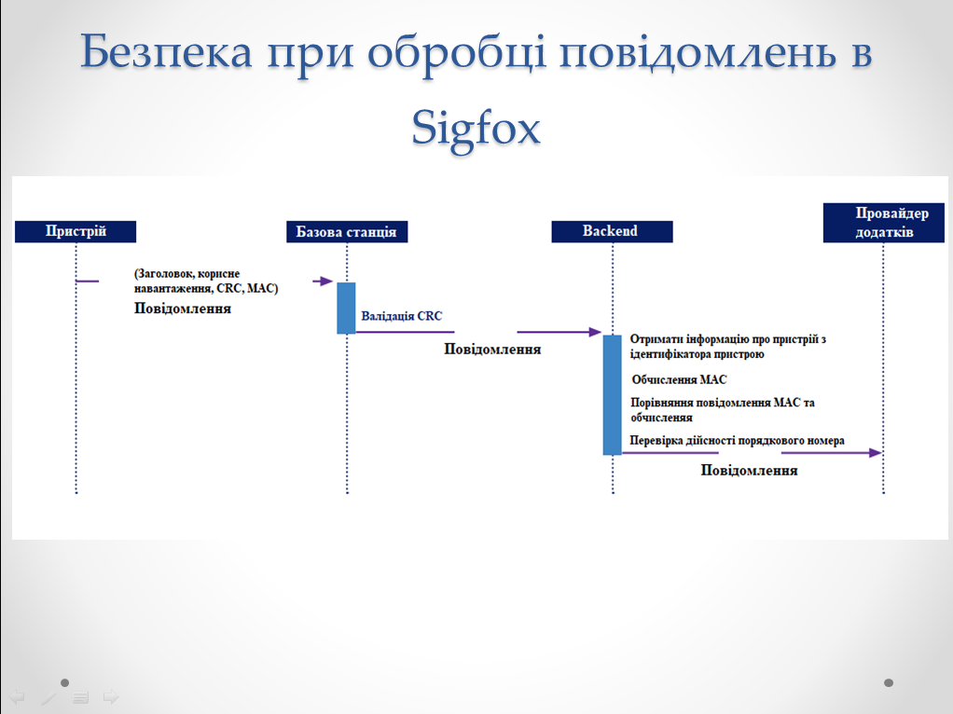
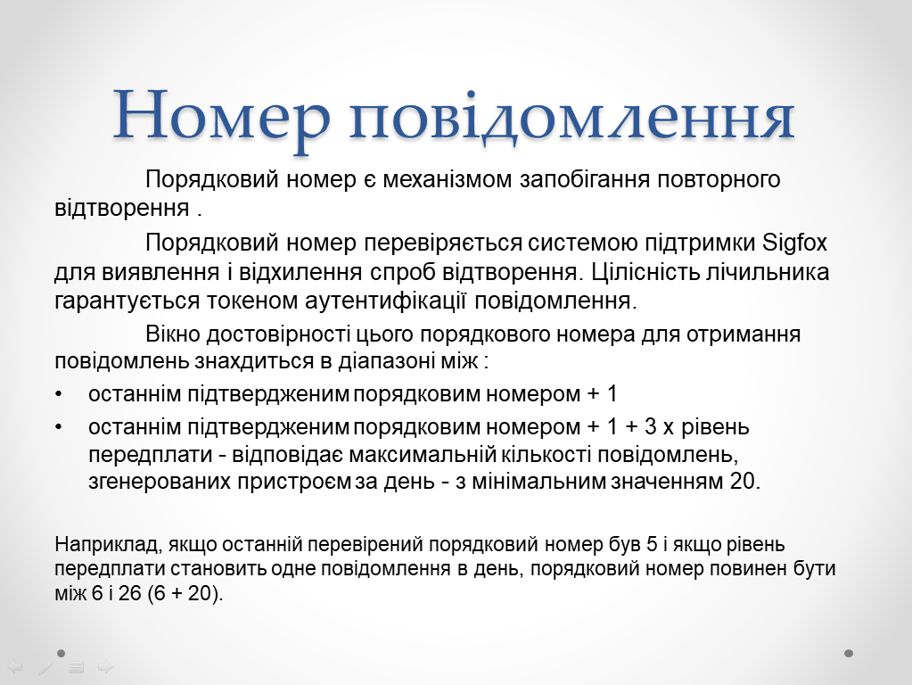
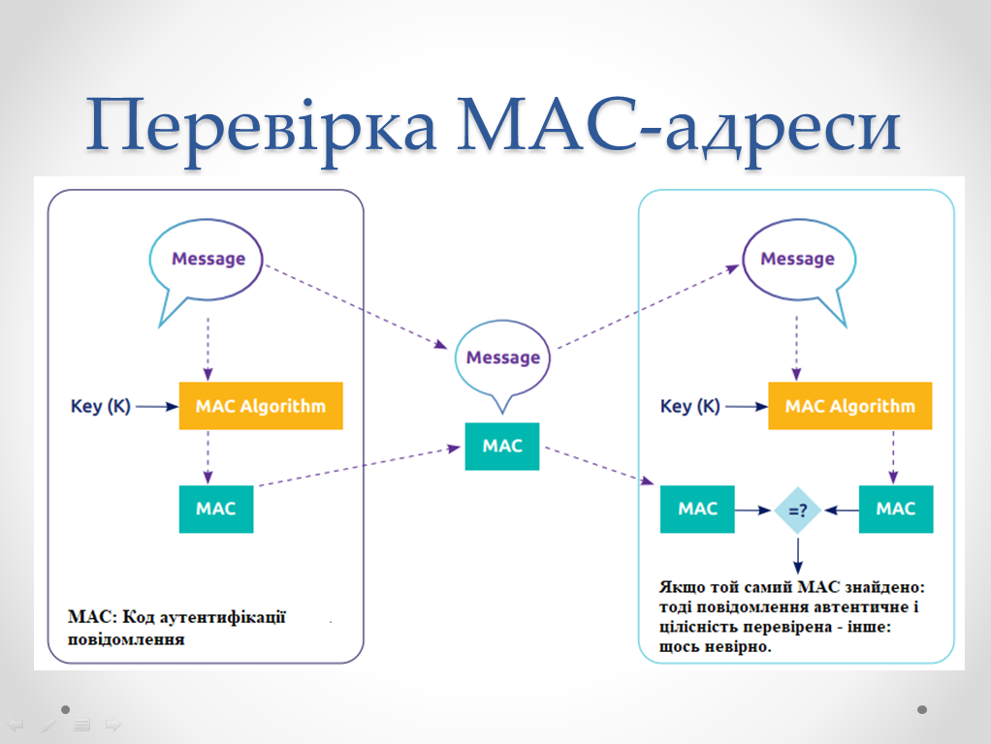
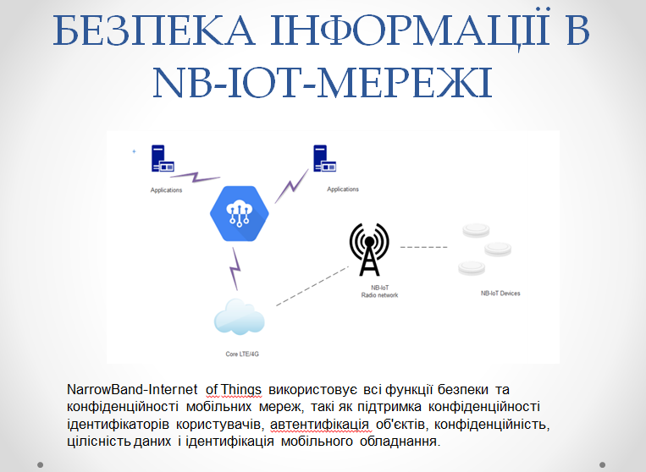
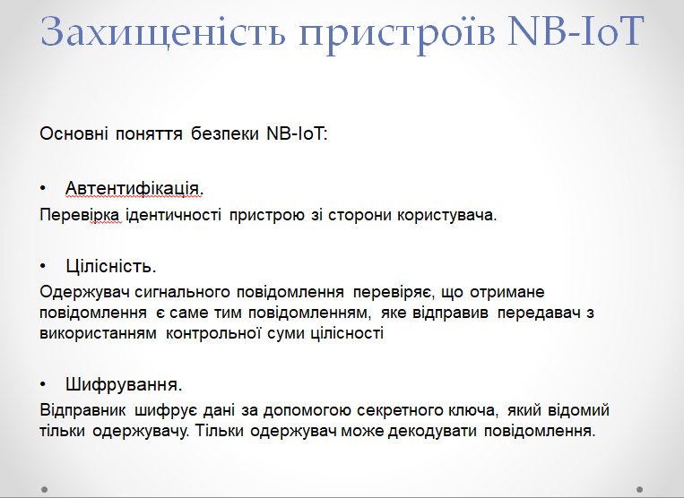
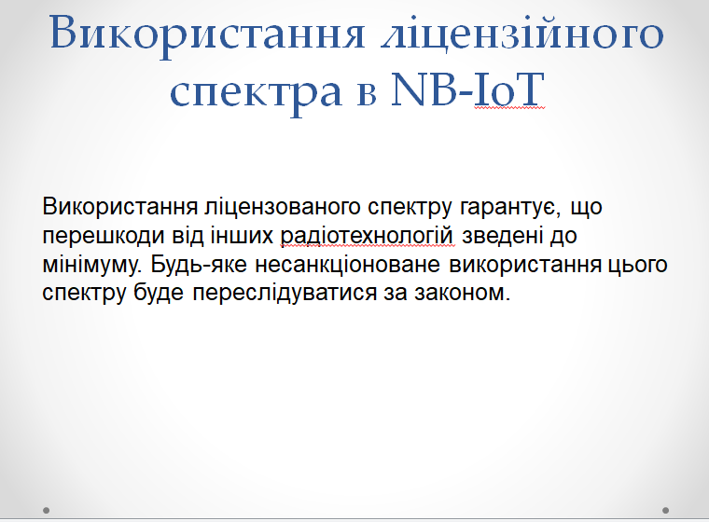
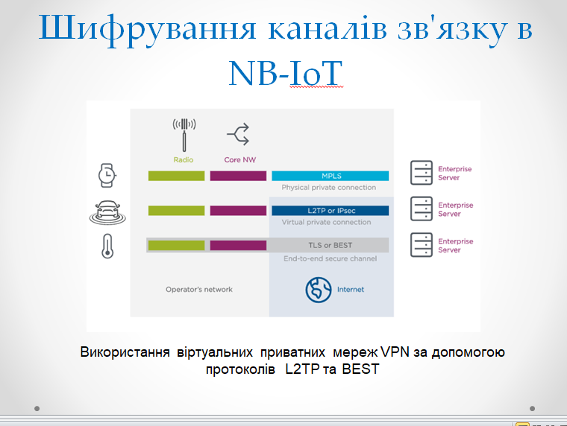
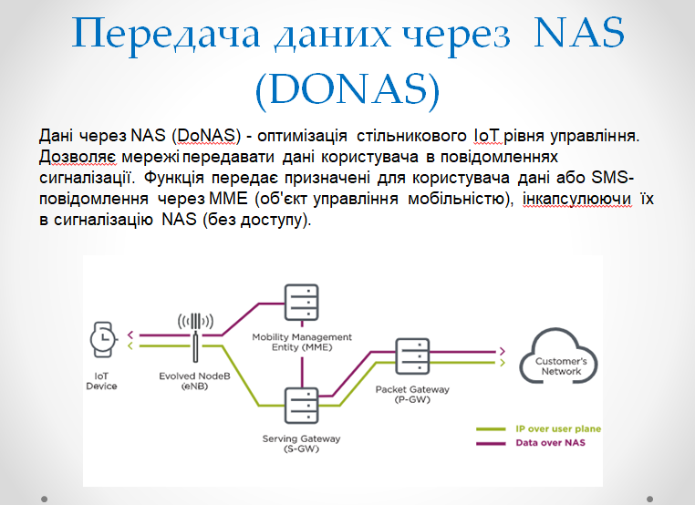
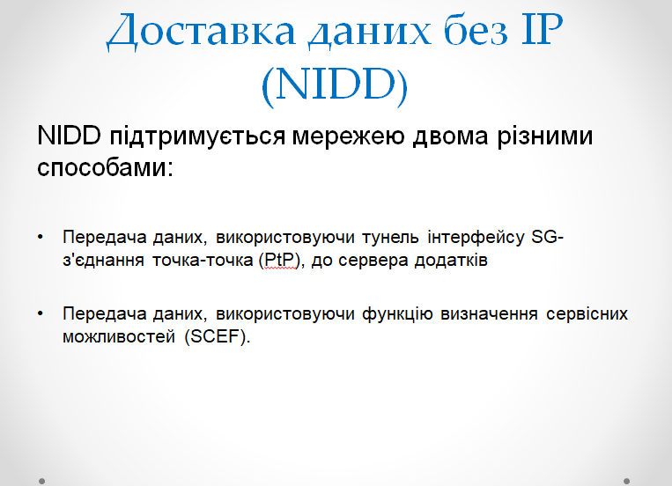
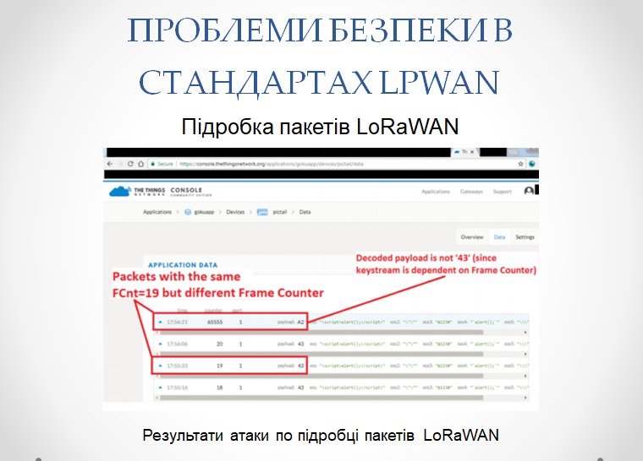
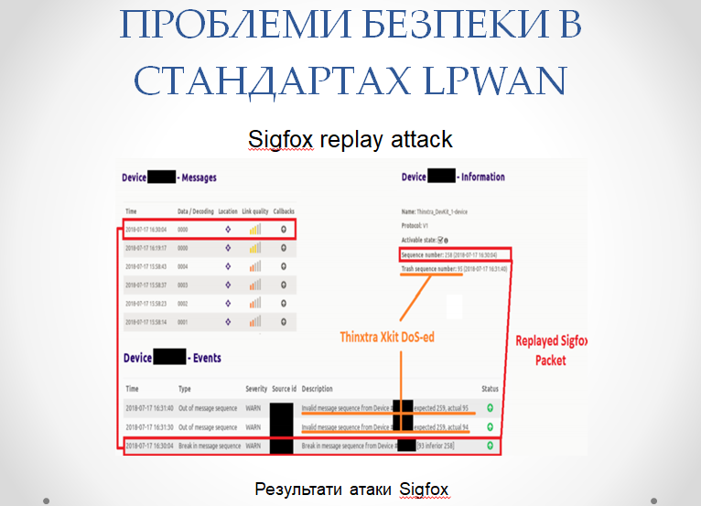
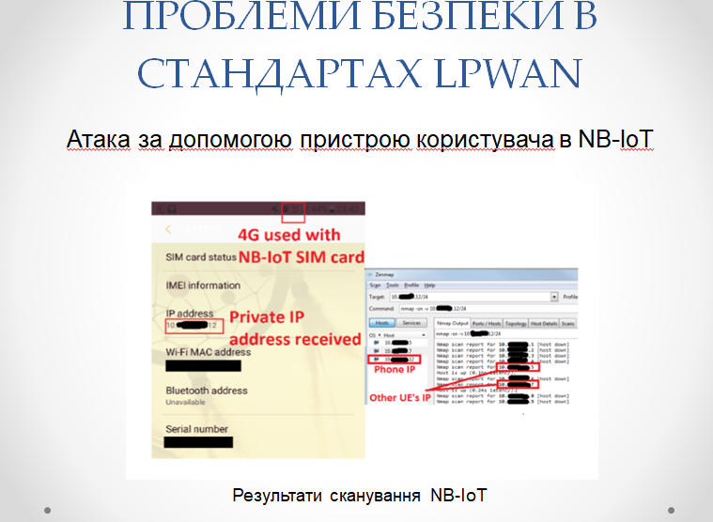
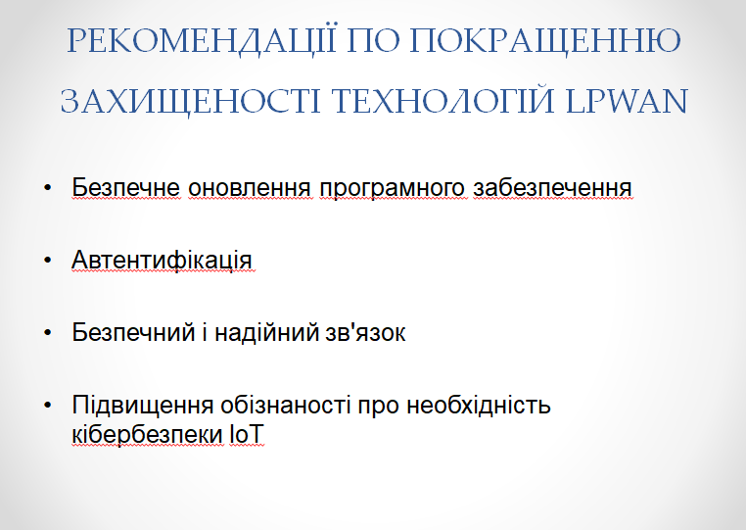
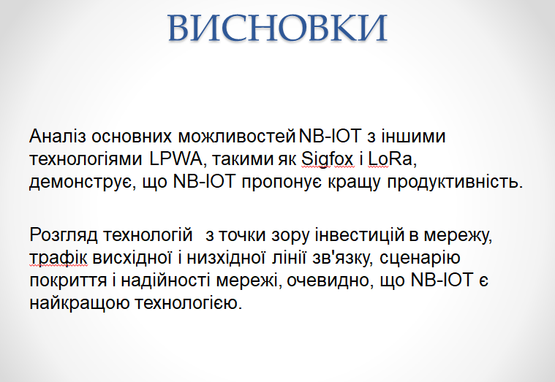

Додаток Б.
Публікації за темою атестаційної роботи
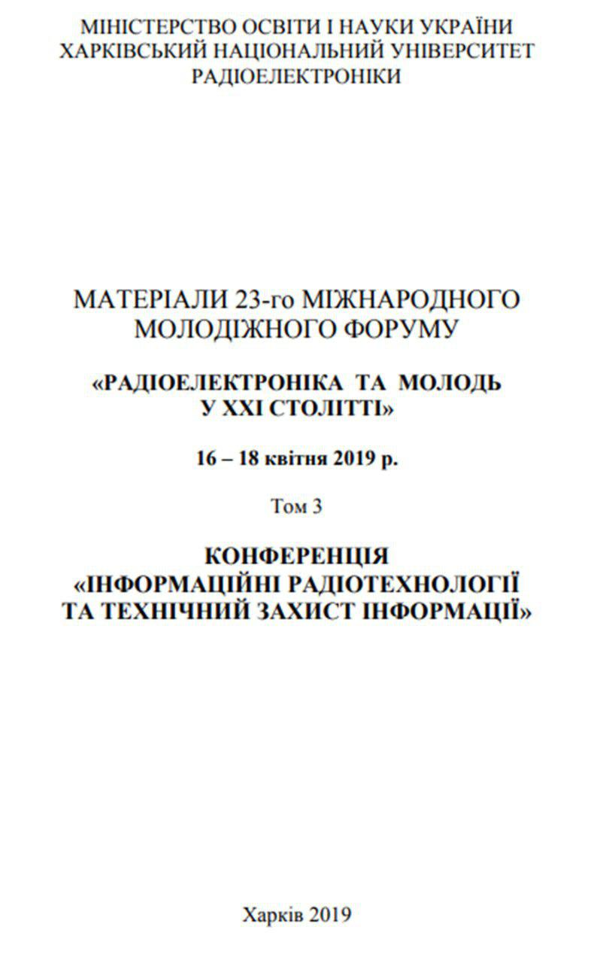
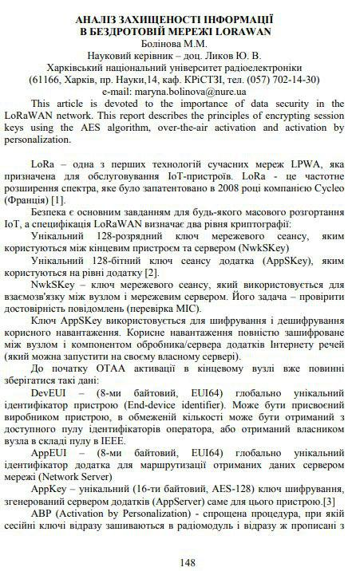
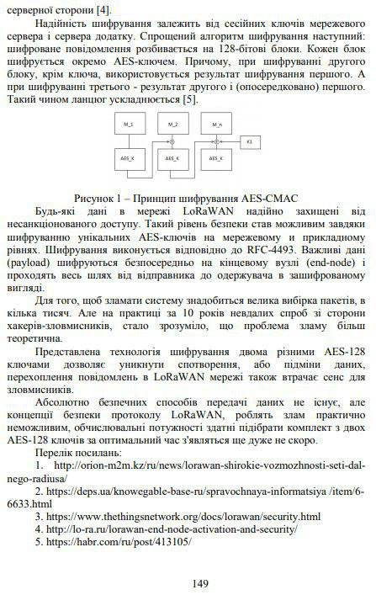
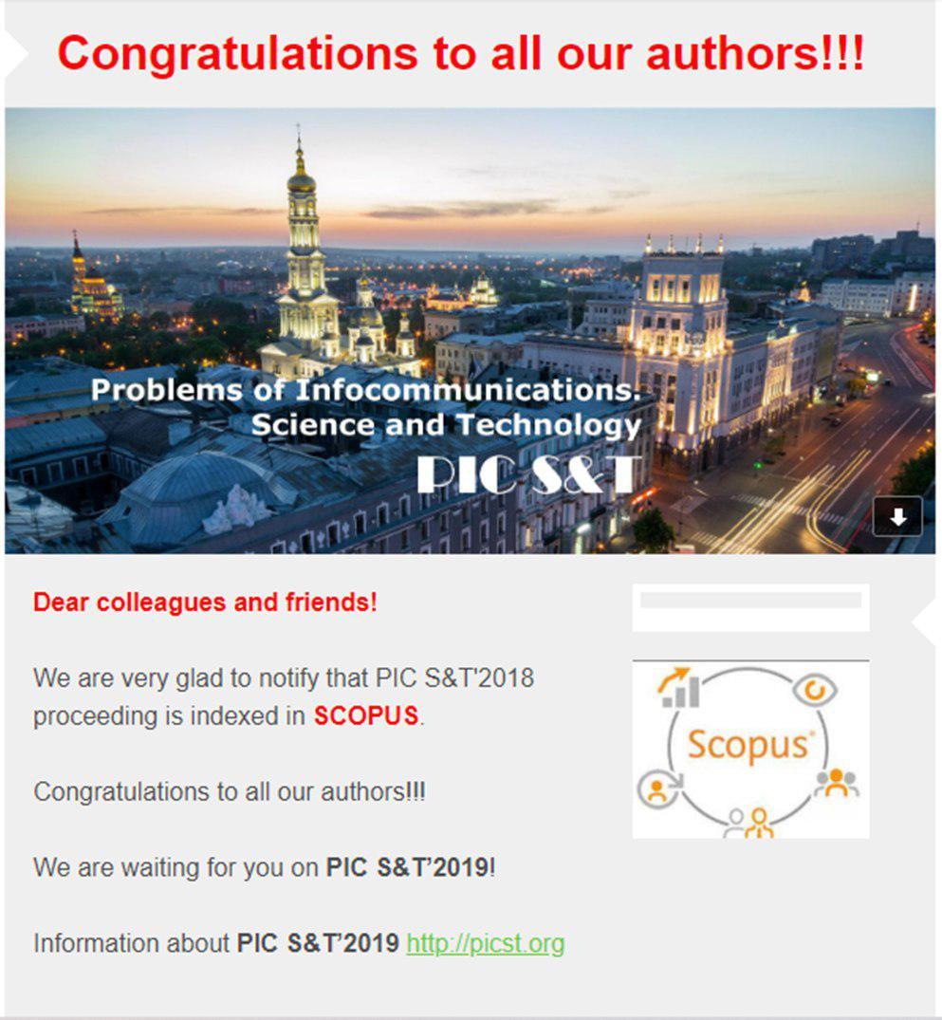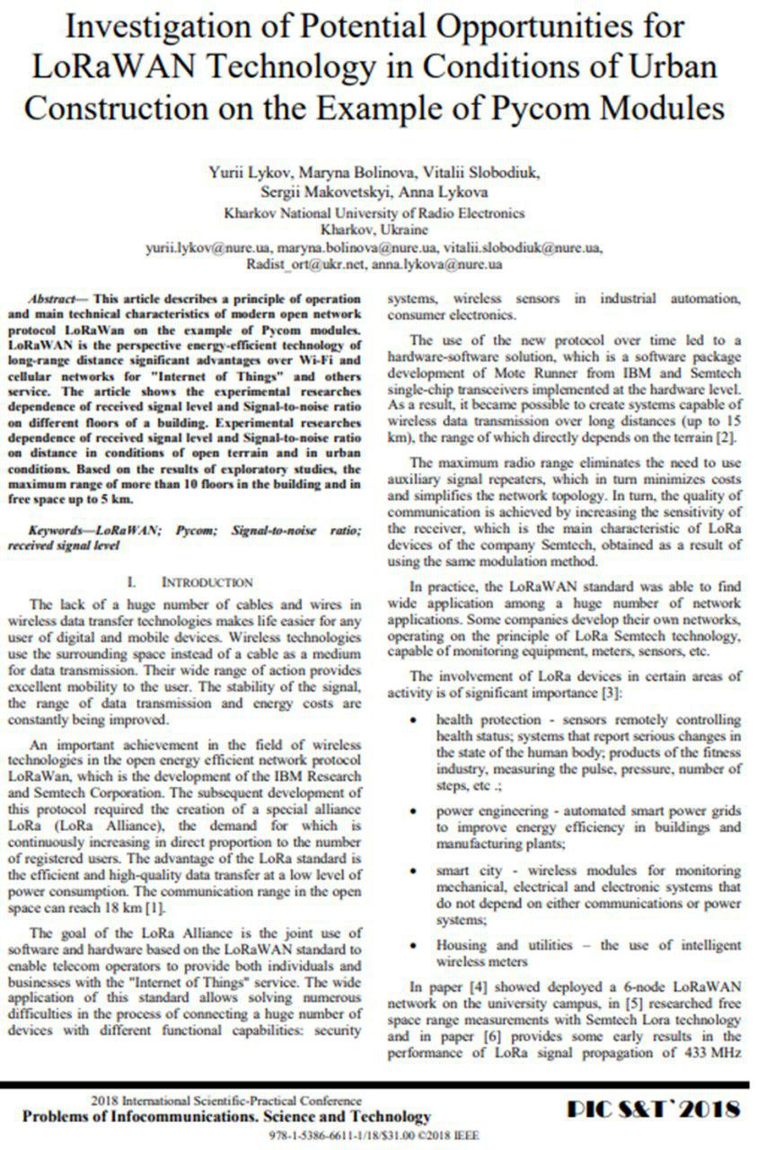
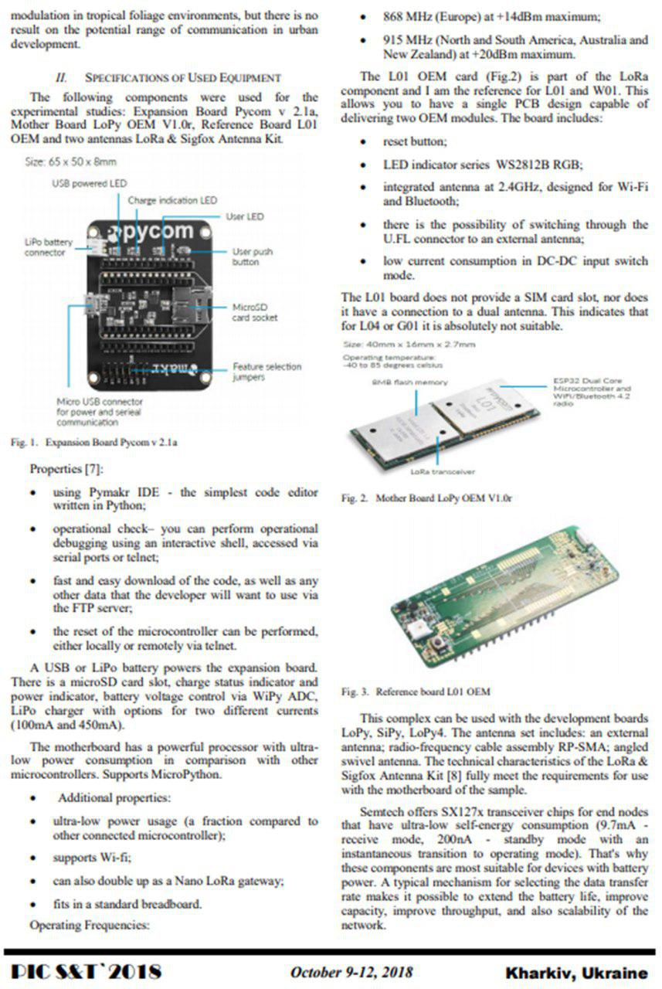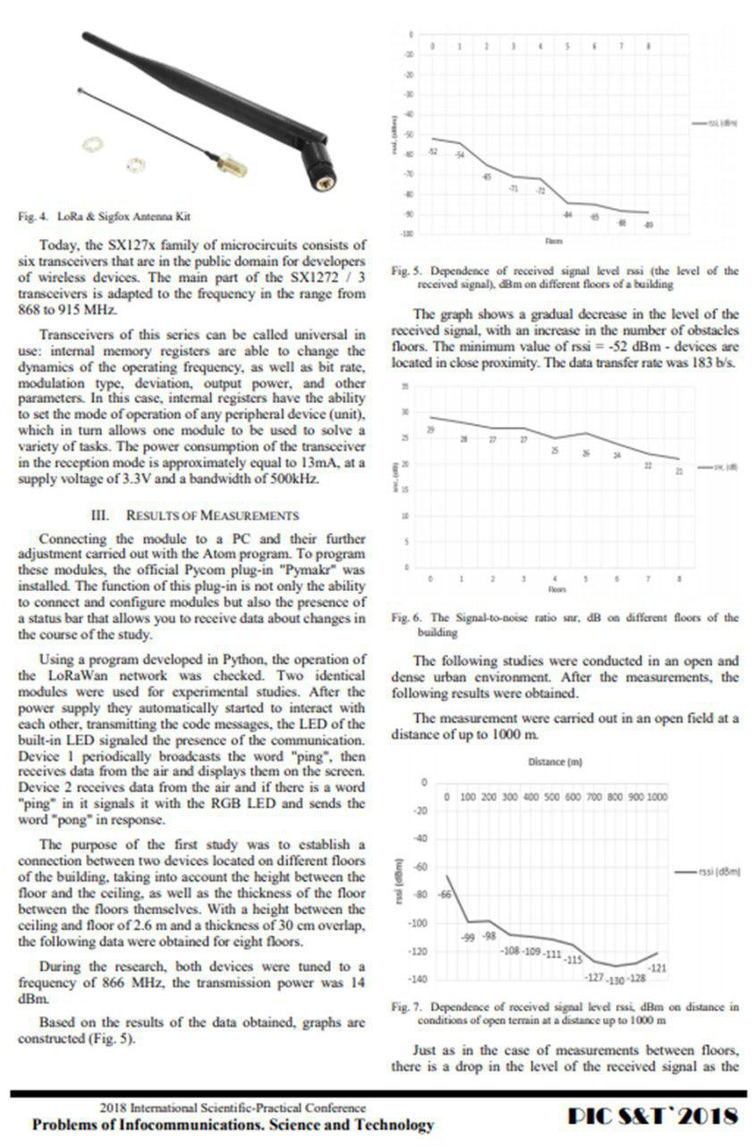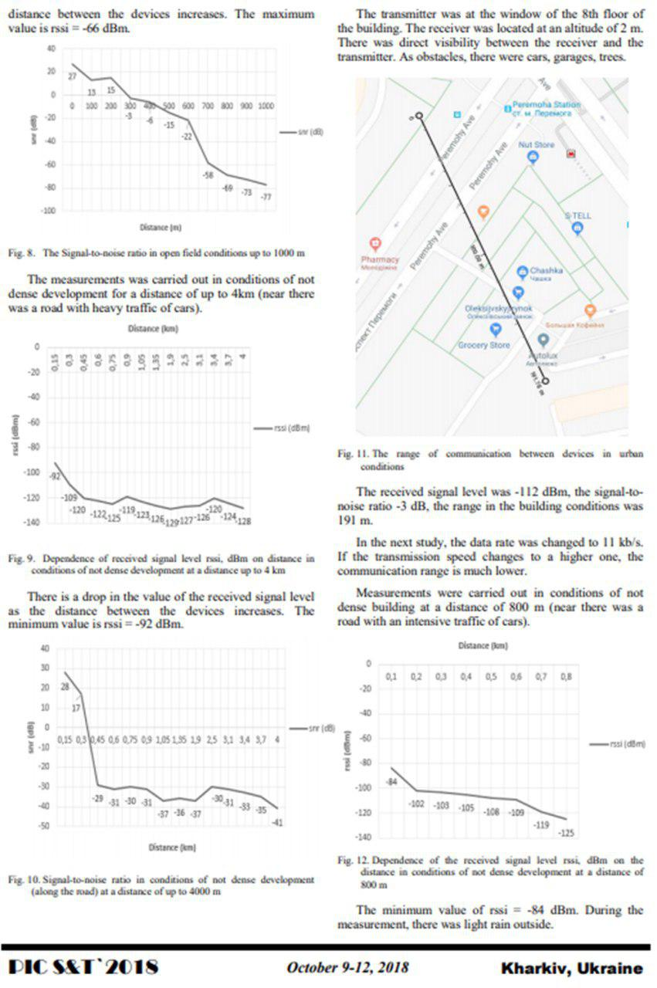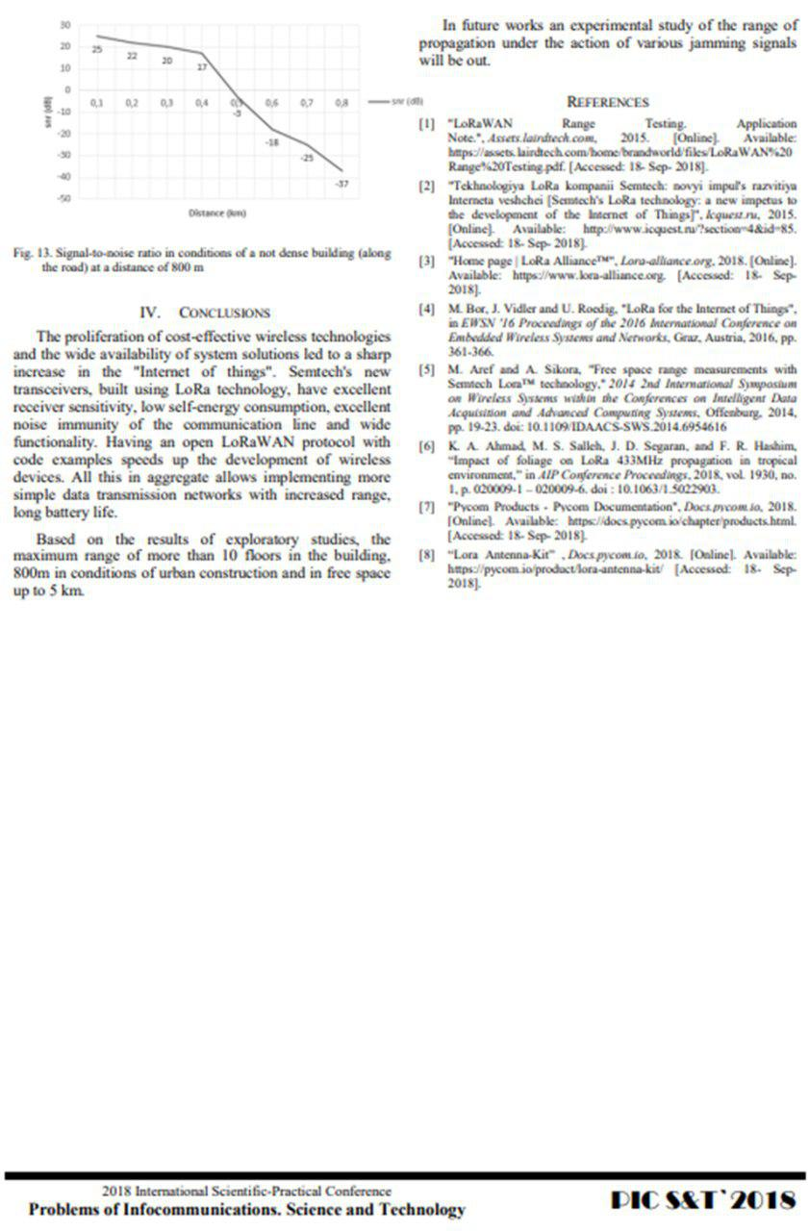
Номер  документу |  | Позначення |  |  | Найменування |  |  |  |  | Прим.
 |  |  |  |  | Текстові документи
1 |  | ГЮІК ХХХХХХ.001 ПЗ |  |  | Пояснювальна записка |  |  |  |  | 110 с.
 |  |  |  |  | Графічний матеріал
2 |  |  |  |  | Дослідження захищеності LPWAN мереж Титульний листА4 |  |  |  |  | А4 ел.ф.
3-4 |  |  |  |  | Загрози безпеки LPWAN |  |  |  |  | 2 х А4 ел.ф.
5 |  |  |  |  | Безпека інформації в LoRawan-мережі |  |  |  |  | А4 ел.ф.
6-7 |  |  |  |  | Два типи активації пристрою |  |  |  |  | 2 х А4 ел.ф.
8 |  |  |  |  | Шифрування даних в протоколі LoRaWAN |  |  |  |  | А4 ел.ф.
9 |  |  |  |  | Безпека інформації в Sigfox-мережі
10 |  |  |  |  | Шифрування Sigfox |  |  |  |  | А4 ел.ф.
11 |  |  |  |  | Безпека при обробці повідомлень в Sigfox |  |  |  |  | А4 ел.ф.
12 |  |  |  |  | Номер повідомлення
13 |  |  |  |  | Перевірка MAC-адреси |  |  |  |  | А4 ел.ф.
14 |  |  |  |  | Безпека інформації в nb-iot-мережі
15 |  |  |  |  | Захищеність пристроїв NB-IoT |  |  |  |  | А4 ел.ф.
16 |  |  |  |  | Використання ліцензійного спектра в NB-IoT |  |  |  |  | А4 ел.ф.
17 |  |  |  |  | Шифрування каналів зв'язку в NB-IoT |  |  |  |  | А4 ел.ф.
18 |  |  |  |  | Передача даних через NAS (DONAS) |  |  |  |  | А4 ел.ф.
19 |  |  |  |  | Доставка даних без IP (NIDD) |  |  |  |  | А4 ел.ф.
20-22 |  |  |  |  | Проблеми безпеки в стандартах LPWAN |  |  |  |  | 3 х А4 ел.ф.
23 |  |  |  |  | Рекомендації по покращенню захищеності технологій LPWAN
24 |  |  |  |  | Висновки |  |  |  |  | А4 ел.ф.
 |  |  |  |  | ГЮІК ХХХХХХ.001 Д1
Из | Лист | № докум. | Підпис | Дата
Розроб. |  | Болінова |  |  | Дослідження захищеності LPWAN мереж  Відомість атестаційної  роботи магістра | Літера |  |  | Лист |  | Листів
Перев. |  | Ликов |  |  |  |  | Д
ХНУРЕ
Кафедра КРіСТЗІ
Н.контр. |  | Милютченко
Затв. |  | Антіпов

